МУНИЦИПАЛЬНОЕ АВТОНОМНОЕ ДОШКОЛЬНОЕ ОБРАЗОВАТЕЛЬНОЕ УЧРЕЖДЕНИЕ ДЕТСКИЙ САД № 27 «БЕРЁЗКА» ОБЩЕРАЗВИВАЮЩЕГО ВИДА ЩЁЛКОВСКОГО МУНИЦИПАЛЬНОГО РАЙОНА МОСКОВСКОЙ ОБЛАСТИ
141103, Московская область, г.Щёлково-3, ул. Институтская, 6Б. тел 8(496)253-97-76, e-mail: mdou.berezka27@mail.ru

Конспект спортивного квеста
для старших и подготовительных групп
«В поисках волшебных снежинок»

Выполнили: инструктор по физической культуре
Емельянцева Н.С.
Воспитатели групп.

Январь – 2019г.
Инструктор заранее готовит 4 этапа для проведения квеста. На каждом этапе прячет «волшебную снежинку»
К детям на игровой площадке подходит инструктор по физической культуре.
Инструктор: Здравствуйте ребята! Ко мне на почту случайно пришло письмо от Дедушки Мороза! Но написал он его не мне - а вам! (Достает письмо) Послушайте, что он написал:

Здравствуйте детишки:
Девчонки и мальчишки! Случилась беда у меня! Поехал я с праздника, да потерял волшебные снежинки. Зима совсем разозлилась морозу напустила. Помогите мне снежинки отыскать и Зимушку успокоить!
Чтобы легче вам искать было снежинки, прислал я вам карту где побывал, пока с праздника возвращался! Снежинки положите в мой конверт, он волшебный. Скажите волшебные слова «Абра –кадабра-бумс» и снежинки окажутся у меня! Я на вас рассчитываю! Ваш Дед Мороз!

Инструктор: Ребята, поможем дедушке Морозу снежинки отыскать?
Ответы детей.
Инструктор: давайте посмотрим карту, где же Дедушка Мороз побывал!
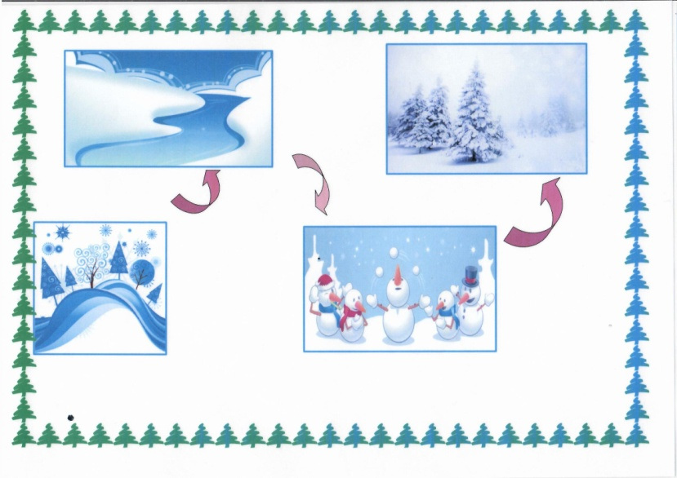
(рассматривание карты, определение плана действий)

Ребята перед тем как отправляться в тяжелую дорогу надо сделать разминку!

Физкультминутка Снежинки-балеринки».
Дети бегут по кругу и кружатся со словами:
Под музыку вьюги
Кружатся подруги,
Кружатся снежинки —
Зимы балеринки.
Устали кружиться (дети приседают).
На землю присели,
Заслушались музыкой
Зимней метели.
Лишь миг отдохнули —
И снова их ветер
Заставил кружиться (дети кружатся)
В веселом балете.

1 этап «Снежная пещера»
Дети должны по очереди пролезть в обруч пробежать не задев резинку натянутой между конусами (ледяные паутинки), прыгнуть из обруча в обруч положенные на землю (снежные кочки) и проползти снова в обруч (выбраться из пещеры).
Когда все дети выполнят задание, инструктор предлагает поискать снежинку. Когда дети найдут снежинку, ее кладут в волшебный конверт.

Инструктор: Ребята впереди река. Она замёрзла но лёд очень скользкий! А на чём лучше всего скользить на льду?
Ответы детей.
Инструктор: Правильно на коньках. А давайте, их оденем и по крепче завяжем шнурки! (Воображаем, что одели коньки). А давайте, поиграем в хоккей! (Разделить детей на две команды).

2 этап «Ледяная река»

Напротив команд стоят стойки «ворота» .Дети по очереди доводят клюшкой шайбу до «ворот», бьют по ним, берут в руку шайбу и бегут обратно. Передают эстафету следующему!

Инструктор: Вот мы перебрались через речку и поиграли. Давайте поищем снежинку!
(Дети находят снежинку и кладут в конверт)

Инструктор: Ребята,, на карте нарисованы снеговики играющие в снежки, смотрите а на поляне очень много снежков раскидано, наверно снежинка под снежками! Давайте соберём снежки и найдём снежинку.

3 этап «Собери снежки»
Дети собирают снежки (мячики, раскиданные на площадке) в корзинки. Девочки собирают в красную корзинку, а мальчики в зелёную.

Дети находят снежинку и убирают в конверт.

Инструктор: осталось найти ещё одну снежинку. А путь на карте указывает на лесную полянку.
Дети подходят к следующему этапу.
Инструктор: ребят на этой полянке всего два снежка, но они заколдованы. Их нельзя в руки брать. (Снова делимся на 2 команды)

4 этап «Заколдованные снежки»
Напротив команд стоят конусы. Дети по очереди несут снежки (мячики) на ракетках. Обходят конусы и возвращаются обратно. Передают эстафету следующему.

После испытания дети ищут снежинку.
Когда все снежинки будут найдены дети кладут их в конверт говорят волшебные слова: «Абра –кадабра-бумс».
Инструктор: ой, ребята снежинки то пропали, а в конверте появилось ещё одно письмо!
Читает: Большое спасибо вам ребята, что все снежинки отыскали! Ещё раз с Новым годом!

Инструктор: Ребята все испытания мы прошли! Пора и на площадку возвращаться! Вам понравилось наше путешествие? До свидания!

